bài tập chương một

BT 1.1 Cho dãy 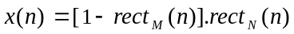với N > M
1. Rút gọn biểu thức và xác định độ dài của x(n).
2. Xác định x(n) bằng phương pháp đồ thị với N = 5 và M = 3.
BT 1.2 Hãy biểu diễn dãy 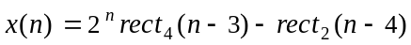 dưới các dạng bảng số liệu, dãy số liệu và đồ thị.
BT 1.3 Cho dãy x(n) có đồ thị trên hình 1.50, hãy vẽ đồ thị các dãy sau :
1. 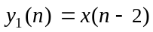
2. 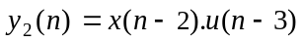 x(n)
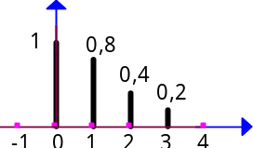
3. 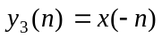
4. 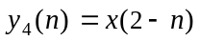
5. 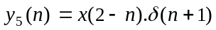 n
6. 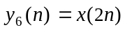
7. 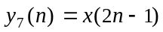 Hình 1.50 : Đồ thị của BT 1.3
8. 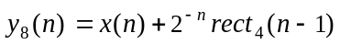
BT 1.4 Hãy viết biểu thức của các dãy sau qua dãy u(n) :
1. Dãy xung đơn vị δ (n - k) 4. Dãy cho trên hình 1.52
2. Dãy xung đơn vị δ (n + k) 5. Dãy chữ nhật rect_{N}(n - k)
3. Dãy cho trên hình 1.51 6. Dãy chữ nhật rect_{N}(n + k)

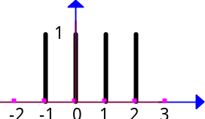
x(n) x(n)

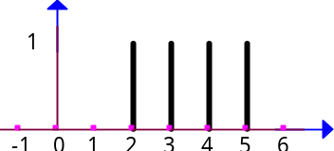

n n

Hình 1.51 : BT 1.4 câu 3 Hình 1.52 : BT 1.4 câu 4

BT 1.5 Hãy viết biểu thức của các dãy sau qua dãy δ (n) :
1. 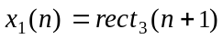 3. 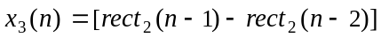
2. 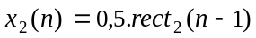 4. 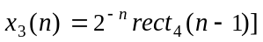
BT 1.6 Cho dãy x(n) = rect_{N}(n), hãy viết biểu thức của dãy xung chữ nhật tuần hoàn y(n) tạo bởi các dãy x(n) với chu kỳ bằng P mẫu (P > N).
BT 1.7 Tính các tham số cơ bản của các tín hiệu số sau :
1. 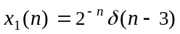 3. 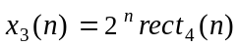
2. 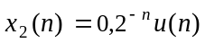 4. 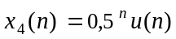
BT 1.8 Xét tính tuyến tính, bất biến, nhân quả của các hệ xử lý số sau :
1. 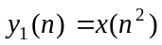 3. 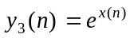
2. 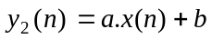 4. 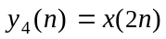
BT 1.9 Tính các tích chập sau và biểu diễn kết quả dưới dạng bảng :
1. 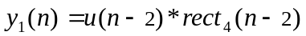
2. 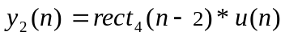
3.
BT 1.10 Tìm phản ứng y(n) của hệ xử lý số có đặc tính xung h(n) và tác động x(n) trên hình 1.53 bằng cách tính trực tiếp tích chập.

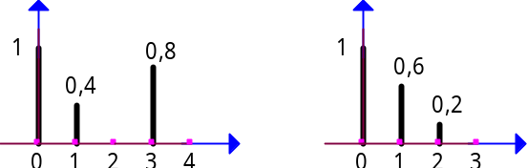
x(n) h(n)

n n

Hình 1.53 : Đồ thị của BT 1.10

BT 1.11 Tính tích chập bằng phương pháp đồ thị để tìm phản ứng y(n) của hệ xử lý số có đặc tính xung h(n) và tác động x(n) ở hình 1.54. Hãy biểu diễn phản ứng y(n) dưới các dạng đồ thị và dãy số liệu.
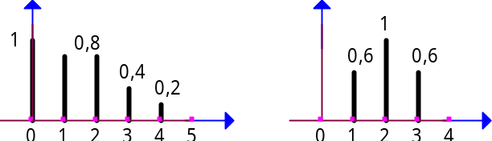
x(n) h(n)

n n

Hình 1.54 : Đồ thị của BT 1.11

BT 1.12 Với tác động 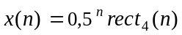, hãy tìm phản ứng y(n) của hệ xử lý số có đặc tính xung 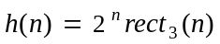.
BT 1.13 Xét tính ổn định của các hệ xử lý số có đặc tính xung như sau :
1. 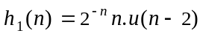 3. 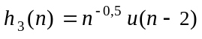
2. 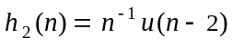 4. 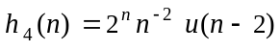
BT 1.14 Hệ xử lý số có quan hệ vào ra 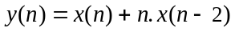 thuộc loại nào theo phân loại các hệ xử lý số ? Hãy cho biết tính ổn định của hệ xử lý số đó.
BT 1.15 Tìm đặc tính xung h(n) và nhận xét về tính nhân quả, tính ổn định của hệ xử lý số có quan hệ vào ra như sau :
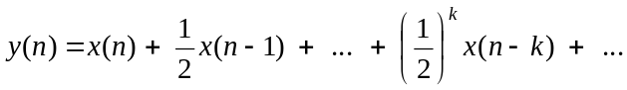
BT 1.16 Giải phương trình sai phân y(n) = x(n) + 2y(n - 1)
với tác động x(n) = u(n - 1) và điều kiện ban đầu y(-1) = 0
1. Giải bằng phương pháp thế.
2. Giải bằng phương pháp tìm nghiệm tổng quát.
BT 1.17 Cho điều kiện ban đầu là y(-2) = y(-1) = 0 , hãy giải phương trình sai phân y(n) - 3y(n - 1) + 2y(n - 2) = x(n) + x(n - 2)
1. Với tác động x(n) = δ (n - 1) .
2. Với tác động x(n) = u (n) .
BT 1.18 Tìm đặc tính xung h(n) và xác định tính ổn định của hệ xử lý số được mô tả bằng phương trình sai phân :
y(n) - 2y(n - 1) - 3y(n - 2) = 4x(n) - 2x(n - 1)
BT 1.19 Tìm phản ứng y(n) của hệ xử lý số TTBBNQ có đặc tính xung h(n) và tác động x(n) hữu hạn cho trong bảng 1.4 dưới đây.
Bảng 1.4
n | 0 | 1 | 2 | 3
h(n) | 0,5 | 1 | 0,5 | 0
x(n) | 1 | 0,5 | 0,25 | 0

BT 1.20 Tìm đặc tính xung h(n) và xác định tính ổn định của hệ xử lý số có sơ đồ cấu trúc trên hình 1.55.
x(n)
y(n)
2
D
+
+
D
0,5

Hình 1.55 : Sơ đồ cấu trúc của BT 1.20

BT 1.21 Hãy xây dựng sơ đồ cấu trúc dạng chuẩn tắc và dạng chuyển vị của hệ xử lý số được mô tả bằng phương trình sai phân sau :
y(n) = - 4x(n) + 5x(n - 1) + 2x(n - 2)
BT 1.22 Tìm đặc tính xung h(n) và vẽ sơ đồ khối của hệ xử lý số có sơ đồ cấu trúc trên hình 1.56. Hãy xác định tính ổn định của hệ.

x(n)
y(n)
0,5
D
+
+
- 0,5

Hình 1.56 : Sơ đồ cấu trúc hệ xử lý số của BT 1.22

BT 1.23 Tìm đặc tính xung h(n) của hệ xử lý số có sơ đồ khối ở hình 1.57.

rect₂(n)
- rect₂(n - 1)
+
y(n)
x(n)
2δ(n - 1)
2δ(n - 2)
rect₃(n - 1)

Hình 1.57 : Sơ đồ khối của BT 1.23

BT 1.24 Hãy xây dựng sơ đồ cấu trúc dạng chuẩn tắc 1 và dạng chuẩn tắc 2 của hệ xử lý số có phương trình sai phân sau :
4y(n) - 2y(n - 1) + y(n - 2) = 2x(n) + x(n - 1)
BT 1.25 Hãy xây dựng sơ đồ cấu trúc của hệ xử lý số có sơ đồ khối theo đặc tính xung h(n) trên hình 1.58.

2^{n}rect₃(n)
x(n)
y(n)

Hình 1.58 : Sơ đồ khối của BT 1.25

BT 1.26 Tìm hàm tương quan của dãy 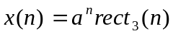với các dãy sau :
1. 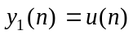 4. 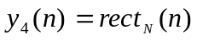
2. 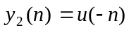 5. 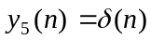
3. 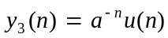 6. 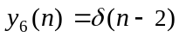
BT 1.27 Hãy xác định hàm tự tương quan 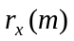của các dãy sau :
1. 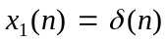 4. 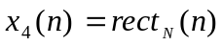
2. 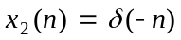 5. 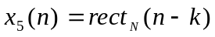
3. 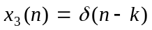 6. 